**GUÍA DE MATEMÁTICAS**

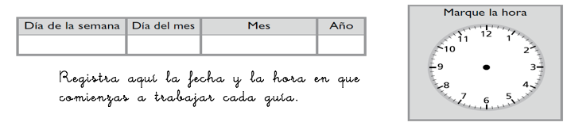

|  |  |  |
| --- | --- | --- |
| Nombre: | Curso: 4°A | Fecha: semana N°23 |
| **¿QUÉ APRENDEREMOS?** | | |
| **Objetivo (s):0A6 0A8** | | |
| **Contenidos: Números y operaciones.** | | |
| **Objetivo de la semana: ¿Cuánto hemos aprendido?** | | |
| **Habilidad: Resolver problemas** | | |

**¿Cómo vamos?**

Para comenzar busco un momento y un espacio tranquilo para trabajar.



***Para esta actividad necesitamos continuar con el apoyo de cada familia. Sabemos de sus esfuerzos. Un aplauso para ustedes que han intentado hacer lo mejor posible.***

Instrucciones

Lee atentamente cada pregunta, selecciona la respuesta correcta y regístrala en la plantilla que se anexa al final de la guía.

|  |  |
| --- | --- |
| 1. |  |
| Un camión traslada leche desde Osorno hasta Santiago. Si el primer día recorrió 479 km. y el segundo día 449 Km, ¿cuántos km recorrió en total entre los dos días?  a) 828 km  b) 909 km  c) 918 km  d) 928 km | |
| 2. |  |
| José tiene que comprar un cuaderno que cuesta $765 y le faltan $105. ¿Cuánto dinero tiene José?  a) $655  b) $ 660  c) $ 860  d) $ 870 | |
| 3. |  |
| Juan tiene 147 tarjetas de fútbol y 259 tarjetas de tenis. ¿Cuántas tarjetas más tiene de tenis que de fútbol?   |  |  | | --- | --- | | a) 11 |  | | b) 12 | | c) 102 | | d) 112 | | |
| 4. |  |
| |  | | --- | | Hay 9 mesas. Cristián puso 7 platos en cada mesa. ¿Cuál es el número total de platos que Cristián puso en las mesas?  a) 27 | | b) 16 | | c) 54 | | d) 63 | | |
| 5. |  |
| |  |  | | --- | --- | | 5.003 – 26 =    a) 5. 977 |  | | b) 5. 987 | | c) 4. 977 | | d) 4. 987 | | |
| 6. |  |
| Josefina dice que siempre que tú multiplicas un número por 5, el resultado termina en 5. Ejemplos: 3 x 5 = 15  5 x 5 = 25  Laura dice que no está de acuerdo. ¿Con cuál de las siguientes operaciones Laura le demuestra a Josefina que está equivocada?  A. 7 x 5 =  B. 9 x 5 =  C. 6 x 5 =  D. 11 x 5 = | |
| 7. |  |
| Estima 240 + 618  A. 920  B. 1000  C. 960  D. 860 | |
| 8. |  |
| En la fábrica se construyen 6 casas de pájaros en 1 hora. ¿Qué cantidad de casas de pájaro se construyen en la fábrica en 8 horas?  A. 49  B. 15  C. 14  D. 48 | |
| 9. |  |
| 5. 807+ 4. 095  A. 9 892  B. 9 802  C. 9 902  D. 902 | |
| 10. |  |
| Dos hermanos están ahorrando dinero; Francisco ahorró $2 900 y Sebastián $4 600. ¿Cuánto más tiene ahorrado Sebastián que Francisco?  A. $1 700  B. $7 500  C. $2 300  D. $2 500 | |
| 11. |  |
| La estimación de la suma entre 240 y 618 es:  A. 920  B. 1000  C . 960  D. 860 | |
| 12. |  |
| ¿Qué número está tapando la niña, si el resultado de la multiplicación es correcto?  a) 1  b) 0  c) 2  d) 4 | |
| 13. |  |
| En un colegio están recolectando latas para reciclar. La meta de cada curso es reunir 15 latas mensuales. Si son 9 cursos y todos cumplieron la meta, ¿cuántas latas recolectaron en un mes?  A. 175  B. 125  C. 135  D. 945 | |
| 14. |  |
| **¿Cuál es el estimado de 398 + 251=?**    **A. 720**  **B. 650**  **C. 750**  **D. 150** | |
| 14. |  |
| Un campesino de una una granja de gallinas ponedoras recolecta el primer día 398 huevos y el segundo día 251. ¿Cuántos huevos a recolectado aproximadamente? Selecciona la mejor estimación.  A. 649  B. 650  C.500  D.600 | |

Registra tus respuestas en la siguiente plantilla pintando con tu lapiz grafito el círculo de la alternativa que seleccionaste en cada pregunta. Luego envía su fotografia al whatsApp directo de tu profesora de matemáticas. ( Qué nadie más vea tus respuestas )

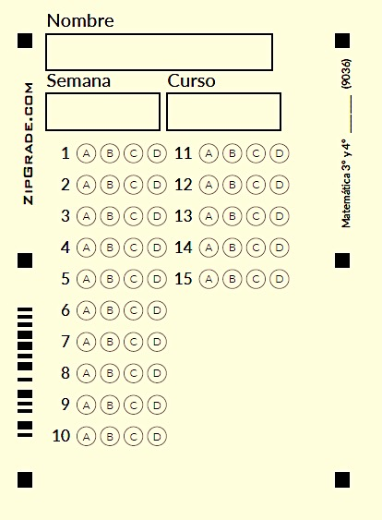

|  |  |  |
| --- | --- | --- |
| ¿Cómo lo hiciste? | | |
| Muy bien | Bien | Puedo mejorar |